ESCOLA TÉCNICA ESTADUAL JURANDIR BEZERRA LINS

CURSO TÉCNICO EM DESENVOLVIMENTO DE SISTEMA

ARTHUR GUILHERME

BRENO KELVYN

CAIO HENRIQUE

GILVAN NASCIMENTO

LAURA FERREIRA

LUCAS VINICIUS

NÍCOLLAS RIQUELME

RICARDO GOMES

**PROJETO INTEGRADOR**

IGARASSU

2020

ARTHUR GUILHERME

BRENO KELVYN

CAIO HENRIQUE

GILVAN NASCIMENTO

LAURA FERREIRA

LUCAS VINICIUS

NÍCOLLAS RIQUELME

RICARDO GOMES

**PROJETO INTEGRADOR**

Trabalho de pesquisa bibliográfica do projeto de Projeto Integrador, apresentado como atividade de verificação de aprendizagem para a construção da nota do Terceiro bimestre na disciplina de Projeto Integrador.

IGARASSU

2020

SUMÁRIO

Justificativa 4

Introdução 5

Resumo 6

Cronograma 7

JUSTIFCATIVA

Este trabalho foi desenvolvido para, realização do TCC de conclusão de curso mas também para atribuição da nota da matéria de Projeto Integrador.

INTRODUÇÃO

Neste projeto nós vamos apresentar um site que foi pensado de desenvolvido (iniciado), para necessidade e benefício da escola. Inicialmente foi começado na Eletiva de “Gestão de projetos”, com o auxílio do professor Marcelo Araújo, mas depois a matéria foi dissolvida por outros motivos, mas mesmo assim decidimos continuar nosso projeto para TCC e para o PJ2.

RESUMO

A escola desde que foi criada tem uma “deficiência” no quesito de comunicação com pessoas de fora da escola, muitas pessoas quando precisam se comunicar vão atrás de alunos ou algo do tipo. Nossa escola já está no mapa do Brasil e já está na Internet, porém mesmo assim ainda existe essa “deficiência”, então nós esperamos que com esse site essa “deficiência” seja acabada.

Nosso site foi desenvolvido para ajudar a escola e além disso facilitar a comunicação entre escola e pessoas que desejam alguma informação sobre diversos assuntos da escola. Nós utilizamos e ainda pretendemos utilizar vários atributos para que a plataforma fique completa, com mapa para chegar a nossa escola, Festividades, Gincanas e além disso tudo, uma área específica para alunos e professores.

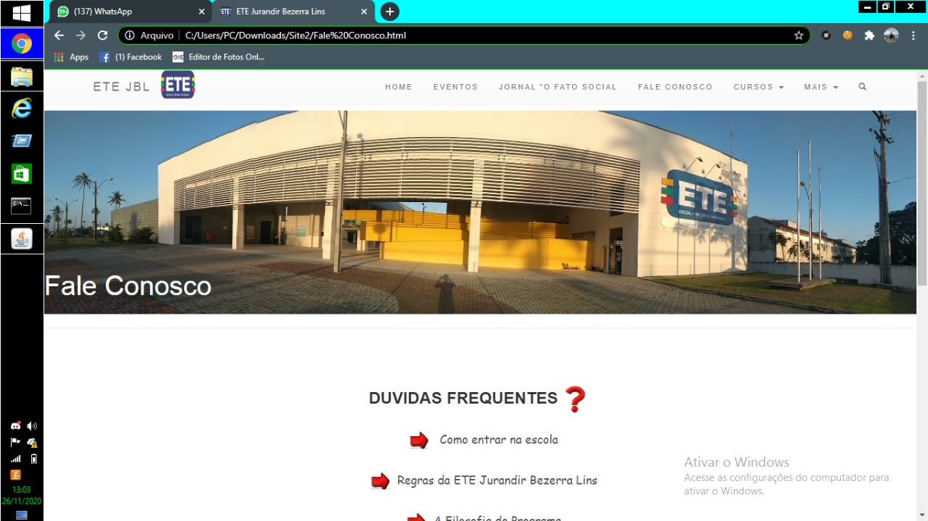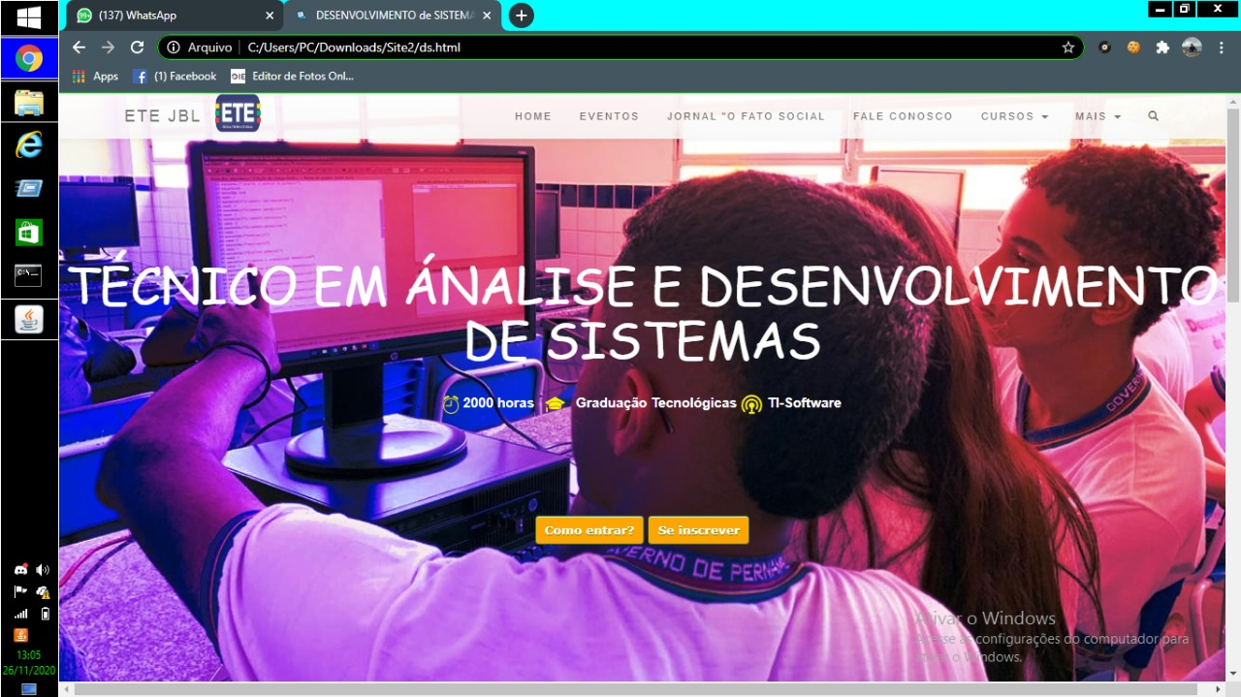DESENVOLVIMENTO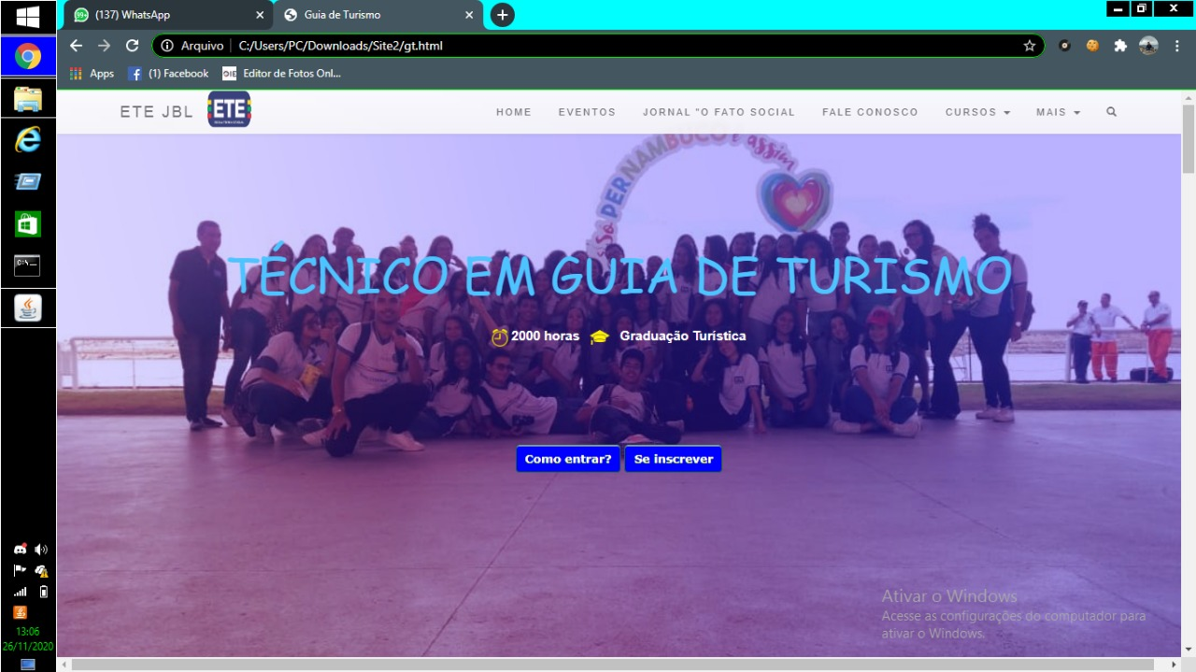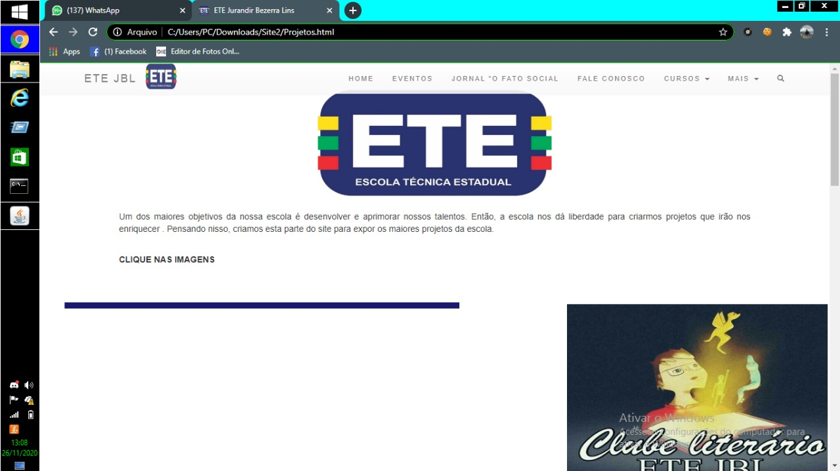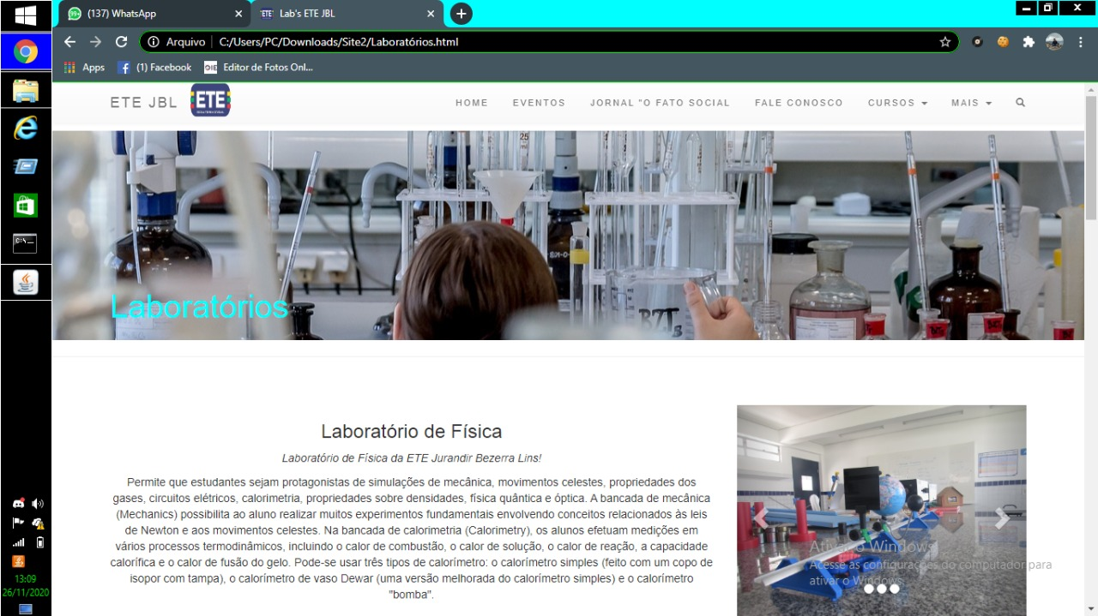

CRONOGRAMA

|  |  |  |  |  |  |  |  |  |  |  |  |  |
| --- | --- | --- | --- | --- | --- | --- | --- | --- | --- | --- | --- | --- |
|  | JAN | FEV | MAR | ABRI | MAI | JUN | JUL | AGOS | SET | OUT | NOV | DEZ |
| REVISÃO BIBLIOGRAFICA | X |  |  |  |  |  |  | X |  | X |  |  |
| DETERMINAÇÃO DOS OBJETIVOS | X |  |  |  |  |  |  |  |  |  |  |  |
| ESCOLHA DA FONTE DE COLETA DE DADOS |  | X |  |  |  |  |  |  |  |  |  |  |
| COLETA DE DADOS |  | X | X | X |  |  | X | X |  |  |  |  |
| ANALISE E INTERPRETAÇÃO DE DADOS |  |  |  | X | X |  |  |  |  |  |  |  |
| RELATORIO FINAL |  |  |  |  |  |  |  |  | X |  |  |  |
| IMPRESSÃO E REVISÃO DO PROJETO |  |  |  |  |  |  |  |  |  |  | X |  |
| APRESENTAÇÃO DO PROJETO |  |  |  |  |  |  |  |  |  |  | X |  |
|  |  |  |  |  |  |  |  |  |  |  |  |  |